GOTTESDIENST
Frauensonntag 2022

„Spuren des Wandels“
(Jesaja 35,1-10)
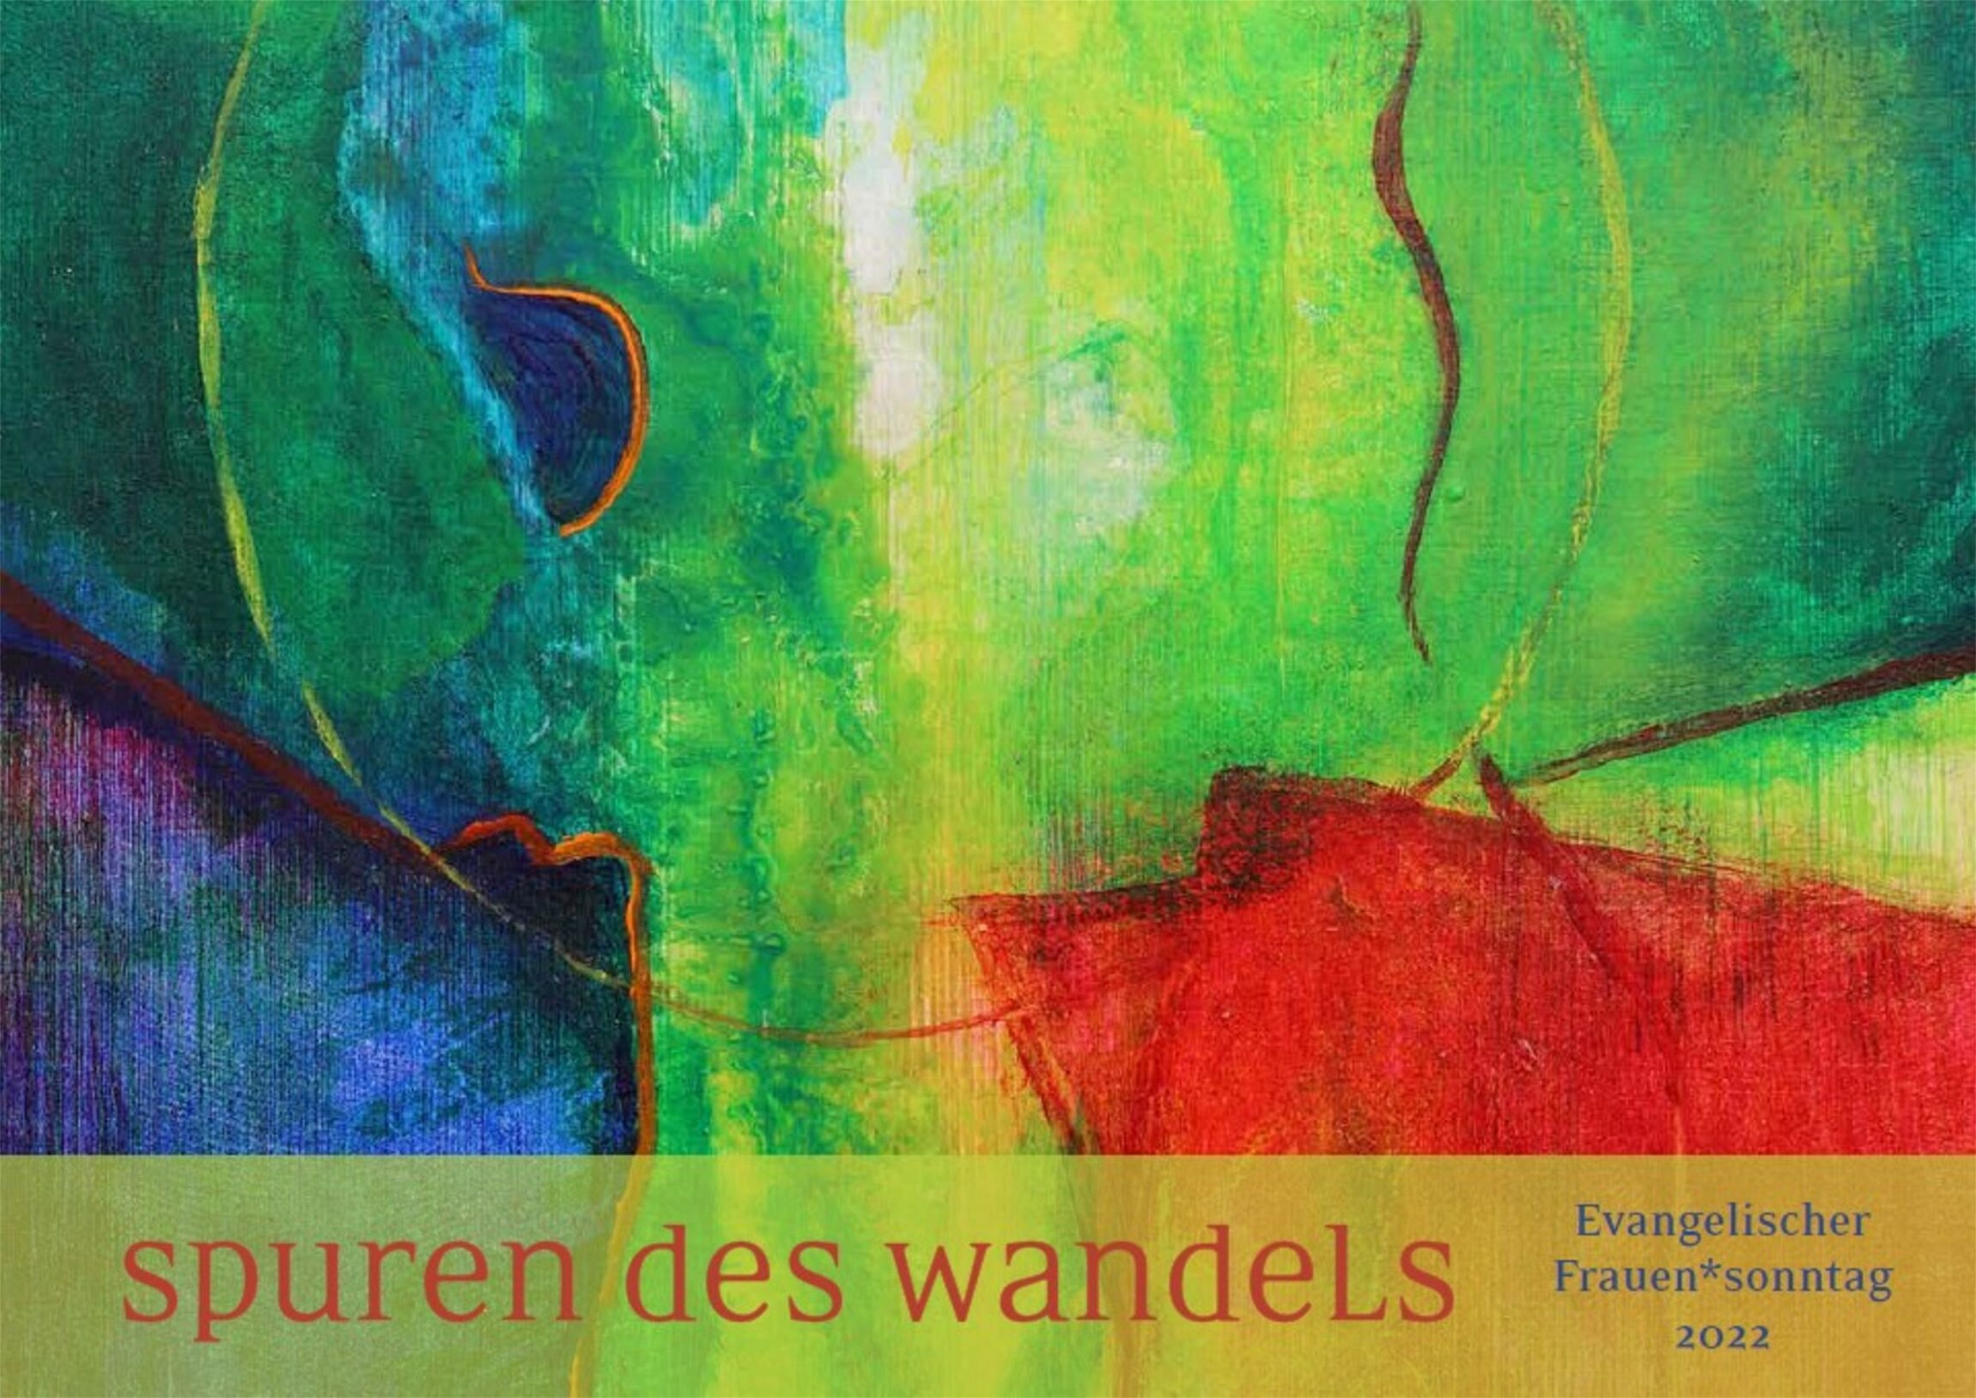

Titelbild der Arbeitshilfe: Jutta Schlier

Wir laden ein

Sonntag,

Nach dem Gottesdienst wird zu einem
kleinen Imbiss eingeladen

